主事项名称 | 建筑起重机械备案指南
子事项名称 | 建筑起重机械备案 |  |  | 事项办理流程图
所需材料清单 | 建筑起重机械备案表 |  |  | 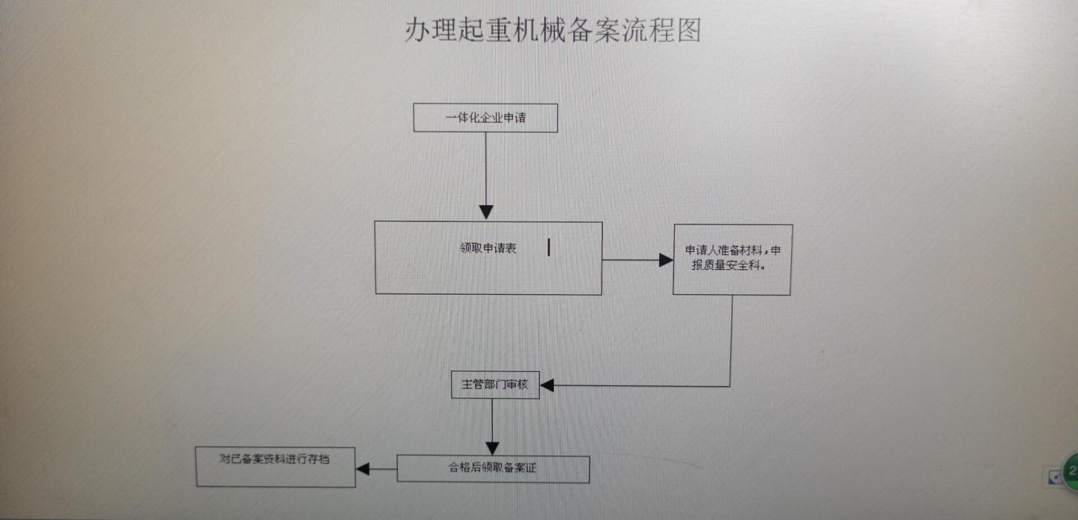
受理条件 | 前置件齐全
法定依据 | 【规章】《建筑起重机械安全监督管理规定》（2008年1月28日建设部令第166号） 第五条 出租单位在建筑起重机械首次出租前，自购建筑起重机械的使用单位在建筑起重机械首次安装前，应当持建筑起重机械特种设备制造许可证、产品合格证和制造监督检验证明到本单位工商注册所在地县级以上地方人民政府建设主管部门办理备案。
承诺期限 | 依工程规模，工程特点决定 | 法定期限 | 无
收费依据及标准 | 不收费 | 事项类型 | 其他行政权力
最多跑一次类别 | 否 | 申请人类型 | 法人
办理地点 | 兴隆台区住建局 | 首席代表 | 刘玉玲
窗口联系电话 | 0427-2831911 | 举报投诉电话 | 0427-2822717

主事项名称 | 城镇供水、供热、燃气、排水、污水设施运行和汛前排水设施监督检查
子事项名称 |  |  |  | 事项办理流程图
所需材料清单 |  |  |  | 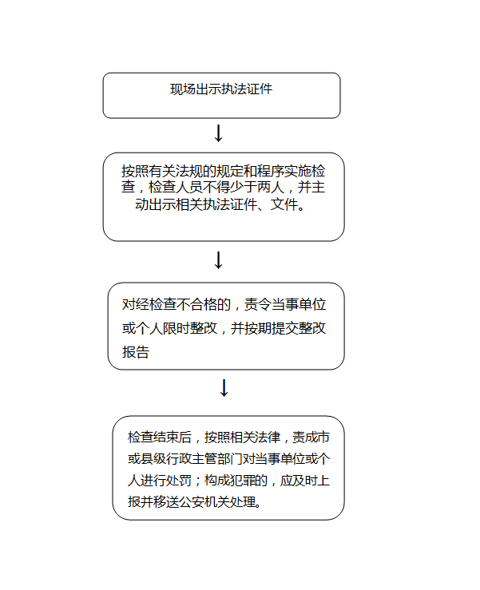
受理条件
法定依据 | 【行政法规】《城镇排水与污水处理条例》（国务院令第641号，2013年10月2日颁布）  第二十七条第一款 城镇排水主管部门应当按照国家有关规定建立城镇排涝风险评估制度和灾害后评估制度，在汛前对城镇排水设施进行全面检查，对发现的问题，责成有关单位限期处理，并加强城镇广场、立交桥下、地下构筑物、棚户区等易涝点的治理，强化排涝措施，增加必要的强制排水设施和装备。  【行政法规】《城镇排水与污水处理条例》（国务院令第641号，2013年10月2日颁布）  第三十四条第二款 城镇排水主管部门应当对城镇污水处理设施运营情况进行监督和考核，并将监督考核情况向社会公布。有关单位和个人应当予以配合。  第四十四条 县级以上人民政府城镇排水主管部门应当会同有关部门，加强对城镇排水与污水处理设施运行维护和保护情况的监督检查，并将检查情况及结果向社会公开。实施监督检查时，有权采取下列措施：  （一）进入现场进行检查、监测；  （二）查阅、复制有关文件和资料；  （三）要求被监督检查的单位和个人就有关问题作出说明。  被监督检查的单位和个人应当予以配合，不得妨碍和阻挠依法进行的监督检查活动。  【行政法规】《城镇燃气管理条例》（国务院令第583号，2010年11月19日颁布）  第四十一条第二款 燃气管理部门以及其他有关部门和单位应当根据各自职责，对燃气经营、燃气使用的安全状况等进行监督检查，发现燃气安全事故隐患的，应当通知燃气经营者、燃气用户及时采取措施消除隐患；不及时消除隐患可能严重威胁公共安全的，燃气管理部门以及其他有关部门和单位应当依法采取措施，及时组织消除隐患，有关单位和个人应当予以配合。  【地方性法规】《辽宁省城市供热条例》（2014年5月30日颁布）  第四条 省、市、县供热行政主管部门负责本行政区域内供热监督管理工作。  第十条 热电联产供热范围以外的新建房屋和旧城改造，应当实行区域锅炉集中供热；在区域锅炉供热管网敷设范围内，供热单位有能力提供热源的，不得新建分散锅炉供热工程。对已有的分散锅炉，市、县人民政府应当拆除或者改造后并入集中供热管网，并不得向用户收取供热管网建设、改造费用。  【规章】《城市供水水质管理规定》（住房城乡建设部第156号令，2007年3月1日颁布）  第四条 国务院建设主管部门负责全国城市供水水质监督管理工作。  省、自治区人民政府建设主管部门负责本行政区域内的城市供水水质监督管理工作。  直辖市、市、县人民政府确定的城市供水主管部门负责本行政区域内的城市供水水质监督管理工作。  涉及生活饮用水的卫生监督管理，由县级以上人民政府建设、卫生主管部门按照《生活饮用水卫生监督管理办法》（建设部、卫生部令第53号）的规定分工负责。  【文件】《关于调整污水处理管理职责的通知》（辽编办发〔2016〕31号）。
承诺期限 | 无 | 法定期限 | 无
收费依据及标准 | 无 | 事项类型 | 无
最多跑一次类别 | 无 | 申请人类型 | 无
办理地点 | 兴隆台区住建局 | 首席代表
窗口联系电话 |  | 举报投诉电话 | 0427-283310

主事项名称 | 城镇特殊困难家庭住房补贴申请
子事项名称 | 城镇特殊困难家庭住房补贴申请 |  |  | 事项办理流程图
所需材料清单 | 1、申请人及家庭其他成员（含赡养、扶养、抚养成员）基本情况；  2、申请人及家庭其他成员经济收入情况；  3、申请人家庭现住房性质、位置、面积等情况；  4、民政部门核发的《盘锦市城镇居民最低生活保障金领取证》；  5、现居住的房屋所有权证或房屋租赁证；  6、无房户提供由所在单位或户口所在地街道办事处出具的无房证明；  7、户口簿和家庭成员身份证；  8、家庭成员之间的赡养、扶养、抚养关系证明。
受理条件 | 凡在兴隆台区（城镇人口）居住，并同时具备下列条件者，可享受住房补贴：  （一）具有城镇常住户口满三年；  （二）连续一年领取市民政部门发放的城镇居民最低生活保障金；  （三）人均住房建筑面积在15平方米以下；  （四）家庭成员之间有法定的赡养、扶养或者抚养关系。
法定依据 | 《住房城乡建设部财政部关于做好城镇住房保障家庭租赁补贴工作的指导意见》（建保〔2016〕281号）：二、明确租赁补贴具体政策（一）研究制定准入条件。……具体条件和比例由各地研究确定，并动态调整，向社会公布。（二）分档确定补贴标准。各地要结合当地住房租赁市场的租金水平、补贴申请家庭支付能力以及财力水平等因素，分档确定租赁补贴的标准……（三）合理确定租赁补贴面积。……原则上住房保障家庭应租住中小户型住房，户均租赁补贴面积不超过60平方米，超出部分由住房保障家庭自行承担。（四）加大政策支持力度。……三、强化租赁补贴监督管理（一）规范合同备案制度。租赁补贴申请家庭应与房屋产权人或其委托人签订租赁合同……（二）建立退出机制。各地要按户建立租赁补贴档案，定期进行复核，及时掌握补贴发放家庭的人口、收入、住房等信息的变动状况。……（三）健全信息公开和监督机制。各地要建立健全租赁补贴的申请、受理、审核、公示和发放机制，全面公开租赁补贴的发放计划、发放对象、申请审核程序、发放结果及退出情况等信息……”
承诺期限 | 25 | 法定期限 | 25
收费依据及标准 | 不收费 | 事项类型 | 其他行政权力
最多跑一次类别 | 是 | 申请人类型 | 自然人
办理地点 | 兴隆台区住建局 | 首席代表 | 李猛
窗口联系电话 | 0427-2806066 | 举报投诉电话 | 0427-2822717
申请人领取《申请表》，如实填报家庭基本情况，准备相应申请材料。
社区进行入户调查，核实住房、收入等基本情况，之后报街道办事处审核。
街道办事处对申请家庭住房、收入等情况进行审核，审核合格后报区民政部门审核。
区民政部门审核后报住建局审核，然后报市房改办审查。审查合格后书面通知区住建局及街道。
街道、社区及工作单位进行公示，无异议的报市房改办批准登记。
房改办批准后向申请家庭所在街道签发通知书，同时准备补贴发放。

主事项名称 | 出具建筑节能专项监督意见指南
子事项名称 | 出具建筑节能专项监督意见 |  |  | 事项办理流程图
所需材料清单 | 1、设计文件  2、节能分部工程验收资料  3、节能材料呵呵证明文件 |  |  | 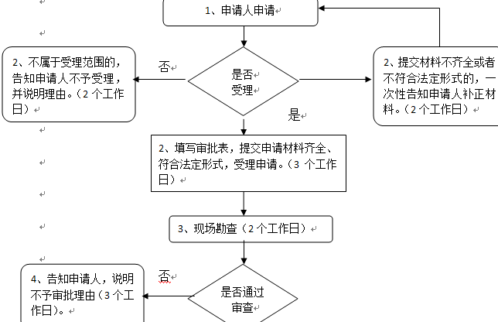
受理条件 | 前置件齐全
法定依据 | 【行政法规】《民用建筑节能条例》（国务院令第530号，2008年8月1日颁布） 第十七条 建设单位组织竣工验收，应当对民用建筑是否符合民用建筑节能强制性标准进行查验；对不符合民用建筑节能强制性标准的，不得出具竣工验收合格报告。"
承诺期限 | 15工作日 | 法定期限 | 15工作日
收费依据及标准 | 不收费 | 事项类型 | 其他行政权力
最多跑一次类别 | 否 | 申请人类型 | 法人
办理地点 | 兴隆台区住建局 | 首席代表 | 王岩
窗口联系电话 | 0427-2287756 | 举报投诉电话 | 0427-2822717

主事项名称 | 对建筑节能工作的先进集体和个人奖励、表彰指南
子事项名称 | 对建筑节能工作的先进集体和个人奖励、表彰 |  |  | 事项办理流程图
所需材料清单 | 建筑节能及相关工作集体和个人先进典型材料
受理条件 | 前置件齐全
法定依据 | 【法律】《中华人民共和国节约能源法》（2007年10月28日中华人民共和国主席令第90号，2016年7月2日予以修订） 第六十七条 各级人民政府对在节能管理、节能科学技术研究和推广应用中有显著成绩以及检举严重浪费能源行为的单位和个人，给予表彰和奖励。 【行政法规】《民用建筑节能条例》（国务院令第530号，2008年8月1日颁布） 第十条 对在民用建筑节能工作中做出显著成绩的单位和个人，按照国家有关规定给予表彰和奖励。"
承诺期限 | 依工程规模，工程特点决定 | 法定期限 | 无
收费依据及标准 | 不收费 | 事项类型 | 其他行政权力
最多跑一次类别 | 否 | 申请人类型 | 法人
办理地点 | 兴隆台区住建局 | 首席代表 | 王岩
窗口联系电话 | 0427-2287756 | 举报投诉电话 | 0427-2822717
否
否
是
1.申请人申请。
4.向申请人提供审查同意后结果文书（1个工作日）。
是否受理
2.材料不齐全或者不符合法定形式的，一次性告知申请人补正材料（2个工作日）。
2.不属于受理范围的，告知申请人不予受理，并说明理由（2个工作日）。
2.申请材料齐全、符合法定形或者申请人按照要求提交全部补正材料的，受理申请（工作日）。
3.审查
（4个工作日）。
是否通过审查
4.书面答复申请人，说明理由（盖章）（2个工作日）。
是
主事项名称 | 对违反《中华人民共和国人民防空法》行为的处罚
子事项名称 | 对侵占人民防空工程等行为的处罚：1.侵占人民防空工程行为的处罚；  2.不按照国家规定的防护标准和质量标准修建人民防空工程行为的处罚；  3.违反国家有关规定，改变人民防空工程主体结构、拆除人民防空工程设备设施或者采用其他方法危害人民防空工程的安全和使用效能行为的处罚；  4.拆除人民防空工程后拒不补建行为的处罚；  5占用人民防空通信专用频率、使用与防空警报相同的音响信号或者擅自拆除人民防空通信、警报设备设施行为的处罚；  6.阻挠安装人民防空通信、警报设施，拒不改正行为的处罚；  7.向人民防空工程内排入废水、废气或者倾倒废弃物行为的处罚； |  |  | 事项办理流程图
所需材料清单 | 无 |  |  | 发现违法事实  →立案  →调查取证  →提出行政处罚意见  →处罚事前告知  →法制机构审核  →行政处罚决定审批（集体研究决定）  →作出处罚决定  →送达  →执行  →结案
受理条件 | 发现违法事实
法定依据 | 【法律】《中华人民共和国人民防空法》（1996年10月29日颁布）  第四十九条 有下列行为之一的，由县级以上人民政府人民防空主管部门对当事人给予警告，并责令限期改正违法行为，可以对个人并处五千元以下的罚款、对单位并处一万元至五万元的罚款;造成损失的，应当依法赔偿损失：  （一）侵占人民防空工程的；  （二）不按照国家规定的防护标准和质量标准修建人民防空工程的；  （三）违反国家有关规定，改变人民防空工程主体结构、拆除人民防空工程设备设施或者采用其他方法危害人民防空工程的安全和使用效能的；  （四）拆除人民防空工程后拒不补建的；  （五）占用人民防空通信专用频率、使用与防空警报相同的音响信号或者擅自拆除人民防空通信、警报设备设施的；  （六）阻挠安装人民防空通信、警报设施，拒不改正的；  （七）向人民防空工程内排入废水、废气或者倾倒废弃物的。  【地方性法规】《辽宁省实施<中华人民共和国人民防空法>办法》（1998年9月25日颁布）  第二十二条 有下列行为之一的，由县以上人民政府人民防空主管部门责令限期改正，并处以罚款；造成损失的，应当依法赔偿。  （一）侵占人民防空工程或者拆除人民防空工程拒不补建，不足一百平方米的，对个人处一千元以上三千元以下罚款，对单位处一万元以上三万元以下罚款；一百平方米以上的，对个人处三千元以上五千元以下罚款，对单位处三万元以上五万元以下罚款；  （二）不按照国家规定的防护标准和质量标准修建人民防空工程的，对个人处三千元以上五千元以上罚款，对单位处三万元以上五万元以下罚款；  （三）违反国家规定，改变人民防空工程主体结构的、覆盖人民防空工程测量标志或者擅自在人民防空工程周围施工危害人民防空工程安全和使用效能的、向人民防空工程内排泄废水、废气或者倾倒废弃物的，对个人处一千元以上三千元以下罚款，对单位处一万元以上三万元以下罚款；  （四）占用人民防空通信专用频率、使用与防空警报相同音响信号或者擅自拆除人民防空通信、警报设备设施以及阻挠安装人民防空通信警报设备设施拒不改正的，对个人处一千元以上五千元以下罚款，对单位处一万元以上五万元以下罚款。
承诺期限 | 无 | 法定期限 | 无
收费依据及标准 | 不收费 | 事项类型 | 行政处罚
最多跑一次类别 | 否 | 申请人类型 | 法人
办理地点 | 兴隆台区住建局 | 首席代表 | 佟雁冰
窗口联系电话 | 0427-2822741 | 举报投诉电话 | 0427-2822741
主事项名称 | 对违反国家有关规定不修建防空地下室行为的处罚
子事项名称 |  |  |  | 事项办理流程图
所需材料清单 | 无 |  |  | 发现违法事实→立案→调查取证→提出行政处罚意见→处罚事前告知→法制机构审核→行政处罚决定审批（集体研究决定）→作出处罚决定→送达→执行→结案
受理条件 | 发现违法事实
法定依据 | 【法律】《中华人民共和国人民防空法》（1996年10月29日颁布）  第四十八条 城市新建民用建筑，违反国家有关规定不修建战时可用于防空的地下室的，由县级以上人民政府人民防空主管部门对当事人给予警告，并责令限期修建，可以并处十万元以下的罚款。  【地方性法规】《辽宁省实施<中华人民共和国人民防空法>办法》（1998年9月25日颁布）  第二十一条 城市新建民用建筑，违反国家和省有关规定不修建防空地下室的，由县以上人民政府人民防空主管部门责令限期易地补建或缴纳易地建设费，并处一万元以上十万元以下罚款。
承诺期限 | 无 | 法定期限 | 无
收费依据及标准 | 不收费 | 事项类型 | 行政处罚
最多跑一次类别 | 否 | 申请人类型 | 法人
办理地点 | 兴隆台区住建局 | 首席代表 | 佟雁冰
窗口联系电话 | 0427-2822741 | 举报投诉电话 | 0427-2822741

主事项名称 | 对未按对重要经济目标进行防护或者擅自拆改防护设备行为的处罚
子事项名称 |  |  |  | 事项办理流程图
所需材料清单 | 无 |  |  | 发现违法事实→立案→调查取证→提出行政处罚意见→处罚事前告知→法制机构审核→行政处罚决定审批（集体研究决定）→作出处罚决定→送达→执行→结案
受理条件 | 发现违法事实
法定依据 | 【规章】《辽宁省重要经济目标防护规定》(省政府令256号2011年8月18日发布)  第十八条 未按规定对重要经济目标进行防护或者擅自拆改防护设施设备的，由县以上人民防空部门给予警告，责令限期改正；逾期拒不改正的，处1万元以上3万元以下罚款；因未按规定对重要经济目标进行防护或者擅自拆改防护设施设备，造成严重后果的，对有关责任人依法追究刑事责任。
承诺期限 | 无 | 法定期限 | 无
收费依据及标准 | 不收费 | 事项类型 | 行政处罚
最多跑一次类别 | 否 | 申请人类型 | 法人
办理地点 | 兴隆台区住建局 | 首席代表 | 佟雁冰
窗口联系电话 | 0427-2822741 | 举报投诉电话 | 0427-2822741

主事项名称 | 对在绿色建筑工作中做出显著成绩的单位和个人的奖励指南
子事项名称 | 对在绿色建筑工作中做出显著成绩的单位和个人的奖励 |  |  | 事项办理流程图
所需材料清单 | 绿色建筑相关工作集体和个人先进典型材料
受理条件 | 前置件齐全
法定依据 | 【地方性法规】《辽宁省绿色建筑条例》（2018年11月28日辽宁省第十三届人民代表大会常务委员会第七次会议通过，2019年2月1日起施行） 第六条 省、市、县人民政府应当鼓励和支持绿色建筑技术的研究、开发、示范、推广和宣传教育，促进绿色建筑技术进步与创新。 住房城乡建设主管部门应当将绿色建筑相关知识纳入相关从业人员培训内容，提高从业人员的专业技术水平。 对在绿色建筑工作中做出显著成绩的单位和个人，按照国家有关规定给予表彰和奖励。"
承诺期限 | 依工程规模，工程特点决定 | 法定期限 | 无
收费依据及标准 | 不收费 | 事项类型 | 其他行政权力
最多跑一次类别 | 否 | 申请人类型 | 法人
办理地点 | 兴隆台区住建局 | 首席代表 | 王岩
窗口联系电话 | 0427-2287756 | 举报投诉电话 | 0427-2822717
否
否
是
1.申请人申请。
4.向申请人提供审查同意后结果文书（1个工作日）。
是否受理
2.材料不齐全或者不符合法定形式的，一次性告知申请人补正材料（2个工作日）。
2.不属于受理范围的，告知申请人不予受理，并说明理由（2个工作日）。
2.申请材料齐全、符合法定形式，或者申请人按照要求提交全部补正材料的，受理申请（2个工作日）。
3.审查
（4个工作日）。
是否通过审查
4.书面答复申请人，说明理由（盖章）（2个工作日）。
是
主事项名称 |  | 对在人防工程建设中违反《建设工程质量条例》行为的处罚
子事项名称 |  |  |  |  |  |  |  | 事项办理流程图
所需材料清单 |  | 无 |  |  |  |  |  | 发现违法事实→立案→调查取证→提出行政处罚意见→处罚事前告知→法制机构审核→行政处罚决定审批（集体研究决定）→作出处罚决定→送达→执行→结案
受理条件 |  | 发现违法事实
法定依据 |  | 【行政法规】《建设工程质量管理条例》（国务院令第279号，2000年1月30日颁布）  第五十六条 违反本条例规定，建设单位有下列行为之一的，责令改正，处20万元以上50万元以下的罚款：  （一）迫使承包方以低于成本的价格竞标的；  （二）任意压缩合理工期的；  （三）明示或者暗示设计单位或者施工单位违反工程建设强制性标准，降低工程质量的；  （四）施工图设计文件未经审查或者审查不合格，擅自施工的；  （五）建设项目必须实行工程监理而未实行工程监理的；  （六）未按照国家规定办理工程质量监督手续的；  （七）明示或者暗示施工单位使用不合格的建筑材料、建筑构配件和设备的；  （八）未按照国家规定将竣工验收报告、有关认可文件或者准许使用文件报送备案的。  第七十三条 依照本条例规定，给予单位罚款处罚的，对单位直接负责的主管人员和其他直接责任人员处单位罚款数额百分之五以上百分之十以下的罚款。 第五十七条 违反本条例规定，建设单位未取得施工许可证或者开工报告未经批准，擅自施工的，责令停止施工，限期改正，处工程合同价款百分之一以上百分之二以下的罚款。  第七十三条 依照本条例规定，给予单位罚款处罚的，对单位直接负责的主管人员和其他直接责任人员处单位罚款数额百分之五以上百分之十以下的罚款。  第五十八条 违反本条例规定，建设单位有下列行为之一的，责令改正，处工程合同价款百分之二以上百分之四以下的罚款；造成损失的，依法承担赔偿责任：  （一）未组织竣工验收，擅自交付使用的；  （二）验收不合格，擅自交付使用的；  （三）对不合格的建设工程按照合格工程验收的。  第七十三条 依照本条例规定，给予单位罚款处罚的，对单位直接负责的主管人员和其他直接责任人员处单位罚款数额百分之五以上百分之十以下的罚款。
承诺期限 |  | 无 |  | 法定期限 |  | 无
收费依据及标准 |  | 不收费 |  | 事项类型 |  | 行政处罚
最多跑一次类别 |  | 否 |  | 申请人类型 |  | 法人
办理地点 |  | 兴隆台区住建局 |  | 首席代表 |  | 佟雁冰
窗口联系电话 |  | 0427-2822741 |  | 举报投诉电话 |  | 0427-2822741
主事项名称 | 兴隆台区前期物业管理招投标备案
子事项名称 | 物业验收备案抽查 |  |  |  |  |  | 事项办理流程图
所需材料清单 | 1.物业公司法人身份证明（原件）  2.物业企业营业执照(年检合格)及本地分支机构营业执照（原件）  3.从事物业服务的物业管理专业技术人员证件（原件）  4.承诺书  5.物业承接查验协议  6.建设单位移交资料清单  7.查验记录  8.交接记录；  9.其他与承接查验有关的文件  10、法律、行政法规规定的其他材料
受理条件 | 一、建设单位前期物业招投标备案材料齐全的  1.建设单位工商营业执照（原件）。  2.土地使用权证（原件）；建设用地规划许可证（原件）；建设项目规划设计图纸（原件）；建设工程规划许可证（原件）；建设工程施工许可证（原件）；物业管理区域划分意见书和物业服务用房证明。  3.预发布的招标公告；临时管理规约；招标文件。  二、招标人应当自签订物业服务合同  1.评标委员会提供的评标报告；  2.中标人的投标文件:  （1）投标人的基本情况；  （2）投标函；  （3）住宅项目物业服务方案，主要包括：物业服务的内容和标准、人员配备情况、收支预算方案、相关管理制度；  （4）信用及主要业绩情况；  （5）招标文件要求提供的其他资料。  3.招标工作总结报告；  4.与中标人签订的经区县住建局备案的物业服务合同；  5.首次业主大会筹备经费收据（复印件）；  6.法律、法规规定的其他文件。
法定依据 | 《物业管理条例》《辽宁省物业管理条例》
承诺期限 | 30个工作日 |  | 法定期限 |  | 30个工作日
收费依据及标准 | 不收费 |  | 事项类型 |  | 行政备案
最多跑一次类别 | 否 |  | 申请人类型 |  | 法人
办理地点 | 兴隆台区住建局 |  | 首席代表 |  | 蔡国宾
窗口联系电话 | 0427-2816233 |  | 举报投诉电话 |  | 0427-2822717
主事项名称 | 兴隆台区建设工程竣工验收消防备案抽查
子事项名称 | 消防验收备案抽查 |  |  |  |  |  | 事项办理流程图
所需材料清单 | 1.建设工程消防验收备案申报表  2、工程竣工验收报告和有关消防设施的工程竣工图纸；  3、消防产品质量合格证明文件  4、具有防火性能要求的建筑构件、建筑材料、装修材料符合国家标准或者行业标准的证明文件、出厂合格证；  5、消防设施检测合格证明文件；  6、施工、工程监理、检测单位的合法身份证明和资质等级证明文件；  7、建设单位的工商营业执照等合法身份证明文件；  8、法律、行政法规规定的其他材料
受理条件 | - 总建筑面积小于二万平方米的体育场馆、会堂，公共展览馆、博物馆的展示厅；  - 总建筑面积小于一万五千平方米的民用机场航站楼、客运车站候车室、客运码头候船厅；  - 总建筑面积小于一万平方米的宾馆、饭店、商场、市场；  - 总建筑面积小于二千五百平方米的影剧院，公共图书馆的阅览室，营业性室内健身、休闲场馆，医院的门诊楼，大学的教学楼、图书馆、食堂，劳动密集型企业的生产加工车间，寺庙、教堂；  - 总建筑面积小于一千平方米的托儿所、幼儿园的儿童用房，儿童游乐厅等室内儿童活动场所，养老院、福利院，医院、疗养院的病房楼，中小学校的教学楼、图书馆、食堂，学校的集体宿舍，劳动密集型企业的员工集体宿舍；  - 总建筑面积小于五百平方米的歌舞厅、录像厅、放映厅、卡拉ＯＫ厅、夜总会、游艺厅、桑拿浴室、网吧、酒吧，具有娱乐功能的餐馆、茶馆、咖啡厅。  （七）其他不需要设计审查的项目。
法定依据 | 《中共中央办公厅 国务院办公厅关于调整住房和城乡建设部职责机构编制的通知》（厅字〔2018〕85号）明确规定：“将公安部指导建设工程消防设计审查职责划入住房和城乡建设部。”  《中央编办关于建设工程消防设计审查验收职责划转核增行政编制的通知》（中央编办发〔2018〕169号）明确规定，核增住房和城乡建设部机关行政编制，重点用于做好指导建设工程消防设计审查验收等工作。  《住房和城乡建设部办公厅关于<中华人民共和国消防法修正案（草案征求意见稿）>意见的函》（建办法函〔2019〕144号）中提出“前款规定以外的其他建设工程，建设单位在验收后应当报住房和城乡建设主管部门或者其他有关部门备案，住房和城乡建设主管部门或者其他有关部门应对进行抽查。”
承诺期限 | 20个工作日 |  |  |  | 20个工作日
收费依据及标准 | 不收费 |  | 法定期限 |  | 行政确认
最多跑一次类别 | 否 |  | 事项类型 |  | 个人和法人
办理地点 | 兴隆台区住建局 |  | 申请人类型
窗口联系电话 | 0427-2815727 |  | 首席代表 |  | 0427-2815727
 |  |  | 举报投诉电话
1.申请人申请。
2.材料不齐全的，一次性告知申请人补正材料。

3.申请材料齐全、符合法定形式，或者申请人按照要求提交全部补正材料的，受理备案。

4.完成备案，发放备案证明。
验收合格
否
是
1.申请人申请。
检查不合格项目，下发《建设工程竣工验收消防备案检查不合格通知书》。建设单位整改后申请复查并填报《建设工程竣工验收消防备案复查申请表》住建局消防管理部门出具《建设工程竣工验收消防备案复查意见书》，不合格的，建设单位整改后再次重新申请复查直至复查意见合格为止
是否受理
2.材料不齐全或者不符合法定形式的，一次性告知申请人补正材料（2个工作日）。
2.不属于受理范围的，告知申请人不予受理，并说明理由（2个工作日）。
2.申请材料齐全、符合法定形式，或者申请人按照要求提交全部补正材料的，受理申请（2个工作日）。
3.根据预设程序，随机确定抽查对象（10个工作日）
对确定检查对象的，住建局消防管理部门去现场进行消防竣工验收检查，对检查合格的项目出具《建设工程竣工验收消防备案（16个工作日）受理凭证》
验收合格并已核发《建设工程竣工验收消防备案受理凭证》的项目，住建局消防管理部门及时将结果通报给兴隆台区消防救援大队
验收不合格
对未被确定的抽查对象的，住建局消防验收管理部门出具《建设工程竣工验收消防备案未抽中受理凭证》（4个工作日）
主事项名称 | 工程建设项目招标投标备案
子事项名称 | 工程建设项目招标投标备案 |  |  | 事项办理流程图
所需材料清单 | - 经批准的建设项目立项手续  - 建设用地规划许可证  - 建设工程规划许可证  - 施工图审查合格证  - 工程造价审核报告书  - 政府会议纪要（公开招标）
受理条件 | 1、经批准的建设项目立项手续  2、建设用地规划许可证  3、建设工程规划许可证  4、施工图审查合格证  5、工程造价审核报告书  6、政府会议纪要（公开招标）
法定依据 | 【法律】《中华人民共和国招标投标法》（1999年8月30日中华人民共和国主席令第86号,2017年12月27日予以修正）  第十二条 招标人有权自行选择招标代理机构，委托其办理招标事宜。任何单位和个人不得以任何方式为招标人指定招标代理机构。招标人具有编制招标文件和组织评标能力的，可以自行办理招标事宜。任何单位和个人不得强制其委托招标代理机构办理招标事宜。依法必须进行招标的项目，招标人自行办理招标事宜的，应当向有关行政监督部门备案。  第四十七条 依法必须进行招标的项目，招标人应当自确定中标人之日起十五日内，向有关行政监督部门提交招标投标情况的书面报告。  【规章】《工程建设项目勘察设计招标投标办法》（国家发改委2号令，2003年8月1日颁布）  第四十七条 依法必须进行勘察设计招标的项目，招标人应当在确定中标人之日起15日内，向有关行政监督部门提交招标投标情况的书面报告。书面报告一般应包括以下内容：（一）招标项目基本情况；（二）投标人情况；（三）评标委员会成员名单；（四）开标情况；（五）评标标准和方法；（六）否决投标情况；（七）评标委员会推荐的经排序的中标候选人名单；（八）中标结果；（九）未确定排名第一的中标候选人为中标人的原因；（十）其他需说明的问题。  【规章】《工程建设项目施工招标投标办法》（国家发改委30号令，2003年5月1日颁布）  第六十五条 依法必须进行施工招标的项目，招标人应当自发出中标通知书之日起十五日内，向有关行政监督部门提交招标投标情况的书面报告。前款所称书面报告至少应包括下列内容：（一）招标范围；（二）招标方式和颁布招标公告的媒介；（三）招标文件中投标人须知、技术条款、评标标准和方法、合同主要条款等内容；（四）评标委员会的组成和评标报告；（五）中标结果。  【规章】《工程建设项目货物招标投标办法》（国家发改委27号令，2005年3月1日颁布）  第五十四条 依法必须进行货物招标的项目，招标人应当自确定中标人之日起十五日内，向有关行政监督部门提交招标投标情况的书面报告。前款所称书面报告至少应包括下列内（一） 招标货物基本情况；（二） 招标方式和颁布招标公告或者资格预审公告的媒介；（三） 招标文件中投标人须知、技术条款、评标标准和方法、合同主要条款等内容；（四） 评标委员会的组成和评标报告；（五）中标结果。  【规章】《房屋建筑和市政基础设施工程施工招标投标管理办法》（建设部第89号令，2001年6月颁布）  第四十五条 依法必须进行施工招标的工程，招标人应当自确定中标人之日起15日内，向工程所在地的县级以上地方人民政府建设行政主管部门提交施工招标投标情况的书面报告。书面报告应当包括下列内容：（一）施工招标投标的基本情况，包括施工招标范围、施工招标方式、资格审查、开评标过程和确定中标人的方式及理由等；（二）相关的文件资料，包括招标公告或者投标邀请书、投标报名表、资格预审文件、招标文件、评标委员会的评标报告（设有标底的，应当附标底）、中标人的投标文件。委托工程招标代理的，还应当附工程施工招标代理委托合同。前款第二项中已按照本办法的规定办理了备案的文件资料，不再重复提交。  【规章】《建筑工程设计招标投标管理办法》（建设部令第82号，2000年10月颁布）  第二十一条 依法必须进行招标的项目，招标人应当在中标方案确定之日起15日内，向县级以上地方人民政府建设行政主管部门提交招标投标情况的书面报告。  【规范性文件】《关于印发全国投资项目在线审批监管平台投资审批管理事项统一名称和申请材料清单的通知》（发改投资[2019]268号）  建筑工程施工许可证核发申请材料清单04中标通知书（按照规定可直接发包的工程应提交直接发包备案表）。
承诺期限 | 3个工作日/23个自然日 | 法定期限 | 3个工作日/23个自然日
收费依据及标准 | 不收费 | 事项类型 | 其他行政权力
最多跑一次类别 | 否 | 申请人类型 | 法人
办理地点 | 兴隆台区住建局 | 首席代表 | 温泉程
窗口联系电话 | 0427-2660676 | 举报投诉电话 | 0427-2822717
否
是
1.申请人申请。
4.向申请人发放中标通知书，（1个工作日）。
是否受理
2.材料不齐全或者不符合法定形式的，一次性告知申请人补正材料（2个工作日）。
2.不属于受理范围的，告知申请人不予受理，并说明理由（2个工作日）。
2.申请材料齐全、符合法定形式，或者申请人按照要求提交全部补正材料的，受理申请（1个工作日）。
3.办理 公开招标-公共资源入场、网上发布招标公告、招标文件、召开招标招标评审会、发布中标公示（23个自然日）。
中标结果备案（公开招标）
审查合格发放直接发包备案书
（3个工作日）

主事项名称 | 建设工程施工招标投标活动举报投诉
子事项名称 | 建设工程施工招标投标活动举报投诉 |  |  | 事项办理流程图
所需材料清单 | - 参与投诉项目的投标企业  - 在辽宁建设工程招投标监督平台上，递交投诉申请  - 投诉事项及内容
受理条件 | - 参与投诉项目的投标企业  - 在辽宁建设工程招投标监督平台上，递交投诉申请  - 投诉事项及内容
法定依据 | 【法律】《中华人民共和国招标投标法》（1999年8月30日中华人民共和国主席令第86号,2017年12月27日予以修正）  第六十五条投标人和其他利害关系人认为招标投标活动不符合本法有关规定的，有权向招标人提出异议或者依法向有关行政监督部门投诉。  【行政法规】《中华人民共和国招标投标法实施条例》（2011年12月20日国务院令第613号，2017年3月1日、2018年3月19日、2019年3月2日予以修正）  第六十条 投标人或者其他利害关系人认为招标投标活动不符合法律、行政法规规定的，可以自知道或者应当知道之日起10日内向有关行政监督部门投诉。  【规章】《工程建设项目招标投标活动投诉处理办法》（国家发改委、建设部、铁道部、交通部、信息产业部、水利部、民用航空总局令第11号公布，2004年6月21日颁布）  第四条第一款 各级发展改革、建设、水利、交通、铁道、民航、信息产业（通信、电子）等招标投标活动行政监督部门，依照《国务院办公厅印发国务院有关部门实施招标投标活动行政监督的职责分工的意见的通知》（国办发 【2000】34号）和地方各级人民政府规定的职责分工，受理投诉并依法做出处理决定。  【规范性文件】《住房城乡建设部关于印发<住房城乡建设领域违法违规行为举报管理办法>的通知》（建稽〔2014〕166号）  第三条 各级住房城乡建设主管部门及法律法规授权的管理机构(包括地方人民政府按照职责分工独立设置的城乡规划、房地产市场、建筑市场、城市建设、园林绿化等主管部门和住房公积金、风景名胜区等法律法规授权的管理机构，以下统称主管部门)应当设立并向社会公布违法违规行为举报信箱、网站、电话、传真等，明确专门机构(以下统称受理机构)负责举报受理工作。
承诺期限 | 30个自然日 | 法定期限 | 30个自然日
收费依据及标准 | 不收费 | 事项类型 | 其他行政权力
最多跑一次类别 | 否 | 申请人类型 | 法人
办理地点 | 兴隆台区住建局 | 首席代表 | 温泉程
窗口联系电话 | 0427-2660676 | 举报投诉电话 | 0427-2822717
否
是
1.申请人申请。
4.投诉事实正确：给出处理决定，并在辽宁建设工程招投标监督平台上回复投诉人并备案。
并依据相关法律法规进行处理。
是否受理
2.材料不齐全或者不符合法定形式的，一次性告知申请人补正材料（1个工作日）。
2.不属于受理范围的，告知申请人不予受理，并说明理由（1个工作日）。
2.申请材料齐全、符合法定形式，或者申请人按照要求提交全部补正材料的，受理申请（1个工作日）。
3.办理 对投诉事项及内容进行处理（30个自然日）。
投诉事实是否正确
投诉事实不正确，维持原中标结果。
主事项名称 | 质量监督手续指南
子事项名称 | 质量监督手续 |  |  | 事项办理流程图
所需材料清单
   |  |  | 材料形式 | 排序号
   | 1 | 建设、勘察、设计、施工、监理等五方责任主体项目负责人的法定代表人授权书、质量终身责任承诺书 |  |  | 纸质、电子 | 5
   | 2 | 施工合同和中标通知书（按照规定可直接发包的工程应提交直接发包手续） |  |  | 纸质、电子 | 4
   | 3 | 施工图设计文件审查合格书
受理条件 | 前置件齐全
法定依据 | 【行政法规】《建设工程质量管理条例》（国务院令第279号）第十三条：建设单位在开工前，应该按照国家有关规定办理工程质量监督手续，工程质量监督手续可以与施工许可证或者开工报告合并办理。 【规章】《房屋建筑和市政基础设施工程质量监督管理规定》（住建部令第5号）第六条第一项：对工程项目实施质量监督，应当依照下列程序进行：（一）受理建设单位办理质量监督手续。 【规章】《建筑工程五方责任主体项目负责人质量终身责任追究暂行办法》的通知（建质〔2014〕124号）第八条：项目负责人应当在办理工程质量监督手续前签署质量终身责任承诺书，连同法定代表人授权书，报工程质量监督机构备案。 【规范性文件】《辽宁省房屋建筑和市政基础设施工程质量监督管理实施办法》（辽住建发〔2012〕43号）第十九条第三款：工程质量监督机构对建设单位提交的建设工程质量监督申报受理书及相关材料进行审核，于7个工作日内审核完毕；符合规定的，由工程质量监督机构核发建设工程质量监督申报受理书。
承诺期限 | 依工程规模，工程特点决定 | 法定期限 | 无
收费依据及标准 | 不收费 | 事项类型 | 其他行政权力
最多跑一次类别 | 否 | 申请人类型 | 法人
办理地点 | 兴隆台区住建局 | 首席代表 | 王岩
窗口联系电话 | 0427-2287756 | 举报投诉电话 | 0427-2822717
否
否
是
1.申请人申请。
4.向申请人提供审查同意后结果文书（1个工作日）。
是否受理
2.材料不齐全或者不符合法定形式的，一次性告知申请人补正材料（2个工作日）。
2.不属于受理范围的，告知申请人不予受理，并说明理由（2个工作日）。
2.申请材料齐全、符合法定形式，或者申请人按照要求提交全部补正材料的，受理申请（2个工作日）。
3.审查
（4个工作日）。
是否通过审查
4.书面答复申请人，说明理由（盖章）（2个工作日）。
是
主事项名称 | 公共租赁住房申请服务指南
子事项名称 | 公共租赁住房申请 |  |  | 事项办理流程图
所需材料清单 | 1、城市新就业职工申请时提供下列材料：  （1）申请单位填写《兴隆台区公共租赁住房配租审批表》三份（自助领取）；  （2）申请人双方结婚证复印件三份；  （3）申请人家庭全部成员身份证、户口簿复印件三份；  （4）劳动（聘用）合同复印件三份；  （5）申请单位出具担保及责任书、申请书、在职证明、公租房申请表三份；  （6）申请单位营业执照、法人身份证复印件三份；  （7）申请企业近三个月的纳税证明或免税证明复印件三份；  （8）不动产登记资料查询结果证明三份。  2、外来务工人员申请时提供以下材料：  （1）申请单位填写《兴隆台区公共租赁住房配租审批表》三份（自助领取）；  （2）劳动（聘用）合同复印三份；  （3）申请人员身份证、户口簿（户籍证明）复印件三份；  （4）申请企业近三个月的纳税证明或免税证明复印件三份；  （5）申请单位出具担保及责任书、在职证明、申请书、公租房申请表三份；  （6）申请单位营业执照、法人身份证复印件三份。  （7）不动产登记资料查询结果证明三份。  3、城市中等偏下收入家庭申请时提供下列材料：  （1）填写《兴隆台区公共租赁住房（中等偏下收入家庭）审批表》（原件三份，社区和街道办事处认证盖章）；  （2）民政部门出具的中等偏下收入家庭证明（原件一份，复印件二份，由社区和街道办事处认证盖章）；  （3）家庭全部成员身份证、户口簿（复印件三份，由社区和街道办事处认证盖章）；  （4）不动产登记资料查询结果证明（原件一份，复印件两份，申请单位认证盖章后交社区和街道办事处认证盖章）；  （5）如需委托代理人办理的，需提交由全体家庭成员签名的书面委托书和代理人身份证（委托书原件三份、身份证复印件三份，社区和街道办事处认证盖章）。
受理条件 | 前置件齐全的情况下同时满足下列条件：  1、城市中等偏下收入家庭应同时具备下列条件：  （1）家庭成员具有兴隆台区常住户口；  （2）民政部门认定的中等偏下收入家庭；  （3）家庭人均住房建筑面积在16平方米以下，含16平方米；  （4）家庭成员之间有法定的赡养、扶养或者抚养关系。  2、城市新就业职工应同时具备下列条件：  （1）已婚;  （2）已与用人单位签订2年以上（含2年）的劳动（聘用）合同；  （3）就业未满三年；  （4）家庭成员一方具有兴隆台区常住户口；  （5）家庭人均住房建筑面积在16平方米以下（含16平方米）。  3、外来务工人员应同时具备下列条件：  （1）非兴隆台区的户籍证明；  （2）已与用人单位签订2年以上（含2年）的劳动合同；  （3）在兴隆台区范围内无自有住房。  在兴隆台区或双台子区有自有住房的视为在二个区均有住房。
法定依据 | 《公共租赁住房管理办法》第四条：国务院住房和城乡建设主管部门负责全国公共租赁住房的指导和监督工作。县级以上地方人民政府城乡建设（住房保障）主管部门负责本行政区域内的公共租赁住房管理工作。第七条：申请公共租赁住房，应当符合以下条件：……具体条件由直辖市和市、县级人民政府住房保障主管部门根据本地区实际情况确定，报本级人民政府批准后实施并向社会公布。第八条：申请人应当根据市、县级人民政府住房保障主管部门的规定，提交申请材料，并对申请材料的真实性负责。……申请人提交的申请材料齐全的，市、县级人民政府住房保障主管部门应当受理，并向申请人出具书面凭证；……。第九条：市、县级人民政府住房保障主管部门应当会同有关部门，对申请人提交的申请材料进行审核。……第十条：对登记为轮候对象的申请人，应当在轮候期内安排公共租赁住房……第十一条：公共租赁住房房源确定后，市、县级人民政府住房保障主管部门应当制定配租方案并向社会公布……第十三条：对复审通过的轮候对象，市、县级人民政府住房保障主管部门可以采取综合评分、随机摇号等方式，确定配租对象与配租排序。第十四条：配租对象与配租排序确定后应当予以公示……第十六条：配租对象选择公共租赁住房后，公共租赁住房所有权人或者其委托的运营单位与配租对象应当签订书面租赁合同。第十九条：公共租赁住房租金标准应当向社会公布，并定期调整。
承诺期限 | 25 | 法定期限 | 25
收费依据及标准 | 不收费 | 事项类型 | 其他行政权力
最多跑一次类别 | 是 | 申请人类型 | 自然人
办理地点 | 兴隆台区住建局 | 首席代表 | 李猛
窗口联系电话 | 0427-2806066 | 举报投诉电话 | 0427-2822717
申请人领取《申请表》，准备相应申请材料。
新就业职工及外来务工人员向住建局提交申请材料
审核通过后，网络公示15天，并建立住房档案，等待分配
城市低收入家、中等偏下收入家庭向户口所在社区提交申请材料
社区审核合格后报主管街道审核。
街道办事处审核合格后，在社区、街道范围内进行公示，公示结束后无异议的报区民政部门审核。
区民政部门审核后报区住建局审核。
区住建局审核后进行公示，公示结束后无异议的建立住房档案，等待分配

主事项名称 | 公共租赁住房租金缴纳
子事项名称 | 公共租赁住房租金缴纳 |  |  | 事项办理流程图
所需材料清单 | 1、城市新就业职工和城市中等偏下收入家庭申请时提供下列材料：  （1）企业开具的在职证明；  （2）不动产登记证明；  2、城市低收入、中等偏下收入家庭申请时提供下列材料：  低保证或街道、民政年度核查合格结果证明。
受理条件 | 1、城市新就业职工和城市中等偏下收入家庭需受理条件：  在职申请时所在企业，及本地区无房产。  2、城市低收入、中等偏下收入家庭受理条件：  现状低保户或符合民政认定的中等偏下收入家庭标准。
法定依据 | 【规章】《公共租赁住房管理办法》第四条：国务院住房和城乡建设主管部门负责全国公共租赁住房的指导和监督工作。县级以上地方人民政府城乡建设（住房保障）主管部门负责本行政区域内的公共租赁住房管理工作。第七条：申请公共租赁住房，应当符合以下条件：……具体条件由直辖市和市、县级人民政府住房保障主管部门根据本地区实际情况确定，报本级人民政府批准后实施并向社会公布。第八条：申请人应当根据市、县级人民政府住房保障主管部门的规定，提交申请材料，并对申请材料的真实性负责。……申请人提交的申请材料齐全的，市、县级人民政府住房保障主管部门应当受理，并向申请人出具书面凭证；……。第九条：市、县级人民政府住房保障主管部门应当会同有关部门，对申请人提交的申请材料进行审核。……第十条：对登记为轮候对象的申请人，应当在轮候期内安排公共租赁住房……第十一条：公共租赁住房房源确定后，市、县级人民政府住房保障主管部门应当制定配租方案并向社会公布……第十三条：对复审通过的轮候对象，市、县级人民政府住房保障主管部门可以采取综合评分、随机摇号等方式，确定配租对象与配租排序。第十四条：配租对象与配租排序确定后应当予以公示……第十六条：配租对象选择公共租赁住房后，公共租赁住房所有权人或者其委托的运营单位与配租对象应当签订书面租赁合同。第十九条：公共租赁住房租金标准应当向社会公布，并定期调整。
承诺期限 | 1 | 法定期限 | 无
收费依据及标准 | 不收费 | 事项类型 | 其他行政权力
最多跑一次类别 | 是 | 申请人类型 | 自然人
办理地点 | 枫丹白露B14-305、原市住建局507 | 首席代表 | 李猛
窗口联系电话 | 0427-2806066 | 举报投诉电话 | 0427-2822717
主事项名称 | 建筑起重机械告知指南
子事项名称 | 建筑起重机械告知 |  |  | 事项办理流程图
所需材料清单 | 建筑起重机械安装（拆卸）告知书\建筑起重机械备案证明\安装单位资质证书、安全生产许可证副本\安装单位特种作业人员证书\建筑起重机械安装（拆卸）工程专项施工方案及确认单\  .建筑起重机械安装（拆卸）工程生产安全事故应急救援预案及确认单\辅助起重机械资料及其特种作业人员证书\安装单位负责建筑起重机械安装（拆卸）工程专职安全生产管理人员、专业技术人员名单 |  |  | 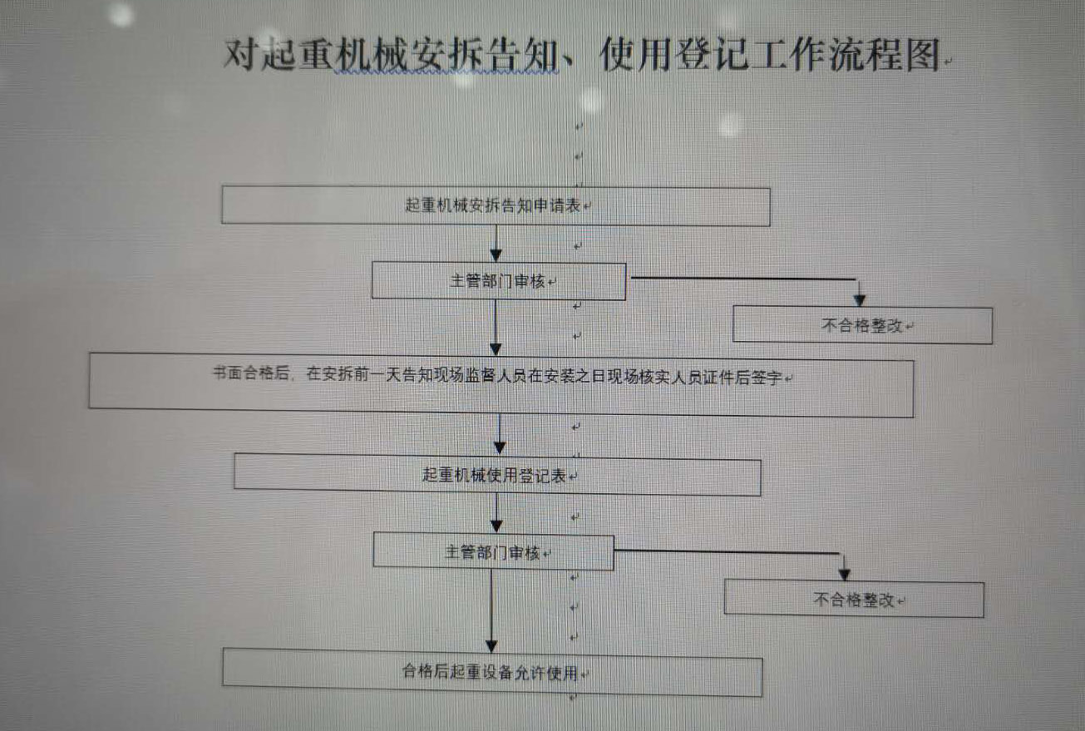
受理条件 | 前置件齐全
法定依据 | 【法律】《中华人民共和国特种设备安全法》（2013年6月29日中华人民共和国主席令第4号） 第二十三条 特种设备安装、改造、修理的施工单位应当在施工前将拟进行的特种设备安装、改造、修理情况书面告知直辖市或者设区的市级人民政府负责特种设备安全监督管理的部门。 【规章】《建筑起重机械安全监督管理规定》（建设部令第166号，2008年1月28日颁布） 第十二条第五款 安装单位应当履行下列安全职责：（五）将建筑起重机械安装、拆卸工程专项施工方案，安装、拆卸人员名单，安装、拆卸时间等材料报施工总承包单位和监理单位审核后，告知工程所在地县级以上地方人民政府建设主管部门。"
承诺期限 | 依工程规模，工程特点决定 | 法定期限 | 无
收费依据及标准 | 不收费 | 事项类型 | 其他行政权力
最多跑一次类别 | 否 | 申请人类型 | 法人
办理地点 | 兴隆台区住建局 | 首席代表 | 刘玉玲
窗口联系电话 | 0427-2831911 | 举报投诉电话 | 0427-2822717
申请人准备相应证明材料到指定地点办理
工作人员审核材料合格后，收取相应租金
重新签订一年期公共租赁住房租赁合同

主事项名称 | 民用建筑节能、工程质量检测机构、工程建设标准及国家标准执行情况检查指南
子事项名称 | 民用建筑节能、工程质量检测机构、工程建设标准及国家标准执行情况检查 |  |  |  | 事项办理流程图
所需材料清单 | 无 |  |  |  | 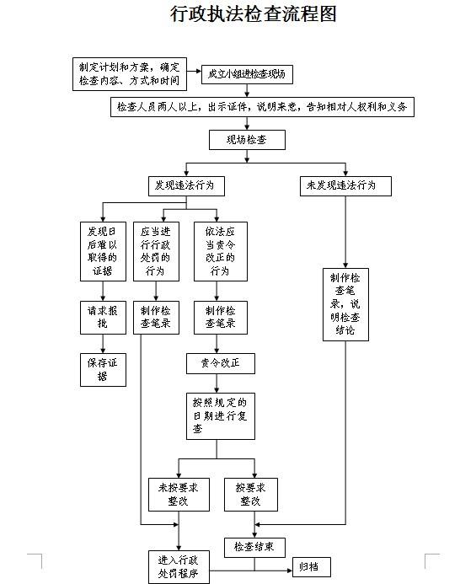
受理条件 | 无
法定依据 | 【法律】《中华人民共和国节约能源法》（2007年10月28日中华人民共和国主席令第90号，2016年7月2日予以修订）  第十二条 县级以上人民政府管理节能工作的部门和有关部门应当在各自的职责范围内，加强对节能法律、法规和节能标准执行情况的监督检查，依法查处违法用能行为。  【行政法规】《民用建筑节能条例》（国务院令第530号，2008年7月23日颁布）  第五条 国务院建设主管部门负责全国民用建筑节能的监管工作。县级以上地方人民政府建设主管部门负责本行政区域民用建筑节能的监督管理工作。  【行政法规】《建设工程质量管理条例》》(2000年1月30日国务院令第279号，2017年10月7日予以修订)  第四十七条 县级以上地方人民政府建设行政主管部门和其他有关部门应当加强对的有关建设工程质量的法律、法规和强制性标准执行情况的监督检查。  【规章】《民用建筑节能管理规定》（建设部令第143号，2005年10月28日颁布）  第十条 建筑工程施工过程中，县级以上地方人民政府建设行政主管部门应当加强对建筑物的围护机构（含墙体、屋面、门窗、玻璃幕墙等）、供热采暖和制冷系统、照明和通风等电气设备是否符合节能要求的监督检查。  【规章】《建设工程质量检测管理办法》（建设部令第141号，2005年8月23日颁布）  第二十一条 县级以上地方人民政府建设主管部门应当加强对检测机构的监督检查。  【规章】《实施工程建设强制性标准监督规定》（建设部令第81号，2000年8月25日颁布）  第四条第三款 县级以上地方人民政府建设行政主管部门负责本行政区域内实施工程建设强制性标准的监督管理工作。  第六条 建设项目规划审查机构应当对工程建设规划阶段执行强制性标准的情况实施监督。  施工图设计文件审查单位应当对工程建设勘察、设计阶段执行强制性标准的情况实施监督。  建筑安全监督管理机构应当对工程建设施工阶段执行施工安全强制性标准的情况实施监督。  工程质量监督机构应当对工程建设施工、监理、验收等阶段执行强制性标准的情况实施监督。  第八条 工程建设标准批准部门应当定期对建设项目规划审查机关、施工图设计文件审查单位、建筑安全监督管理机构、工程质量监督机构实施强制性标准的监督进行检查，对监督不力的单位和个人，给予通报批评，建议有关部门处理。  第九条 工程建设标准批准部门应当对工程项目执行强制性标准情况进行监督检查。监督检查可以采取重点检查、抽查和专项检查的方式。  【规章】《建设工程勘察设计市场管理规定》（建设部令第65号，1999年2月1日颁布）  第三十一条 建设行政主管部门应当加强对设计市场各方当事人，执行国家法律、法规和工程建设强制性标准的监督和检查。  【规章】《工程建设国家标准管理办法》（建设部令第24号，1992年12月30日颁布）  第十五条 国务院各有关行政主管部门和省、自治区、直辖市工程建设行政主管部门对主管的国家标准项目计划执行情况有监督和检查的责任，并负责协调解决计划执行中的重大问题。
承诺期限 | 依工程规模，工程特点决定 | 法定期限 | 无
收费依据及标准 | 不收费 | 事项类型 | 行政检查
最多跑一次类别 | 否 | 申请人类型 | 法人
办理地点 | 兴隆台区住建局 | 首席代表 | 王岩
窗口联系电话 | 0427-2287756 | 举报投诉电话 | 0427-2822717
主事项名称 | 行政处罚指南
子事项名称 | 对违反《中华人民共和国消防法》在验收后未报住房和城乡建设主管部门备案行为的处罚 |  |  | 事项办理流程图
所需材料清单 | 无 |  |  | 发现违法事实→立案→调查取证→提出行政处罚意见→处罚事前告知→法制机构审核→行政处罚决定审批（集体研究决定）→作出处罚决定→送达→执行→结案
受理条件 | 发现违法事实
法定依据 | 【法律】《中华人民共和国消防法》（2019年4月23日颁布）第十三条第二款前款规定以外的其他建设工程，建设单位在验收后应当报住房和城乡建设主管部门备案，住房和城乡建设主管部门应当进行抽查。第五十八条第二款建设单位未依照本法规定在验收后报住房和城乡建设主管部门备案的，由住房和城乡建设主管部门责令改正，处五千元以下罚款。
承诺期限 | 无 | 法定期限 | 无
收费依据及标准 | 不收费 | 事项类型 | 行政处罚
最多跑一次类别 | 否 | 申请人类型 | 法人
办理地点 | 兴隆台区住建局 | 首席代表 | 闫大勇
窗口联系电话 | 0427-2815727 | 举报投诉电话 | 0427-2822717

主事项名称 | 兴隆台区行政区域内住宅物业服务企业信用体系考核
子事项名称 | 物业服务企业考核 |  |  | 事项办理流程图
所需材料清单 | 1.物业企业考核申请书  2.物业公司法人身份证明（原件）  3.物业企业营业执照(年检合格)及本地分支机构营业执照（原件）  4.从事物业服务的物业管理专业技术人员证件（原件）
受理条件 | 前置件齐全
法定依据 | 《物业管理条例》《辽宁省物业管理条例》
承诺期限 | 30个工作日 | 法定期限 | 30个工作日
收费依据及标准 | 不收费 | 事项类型 | 行政备案
最多跑一次类别 | 否 | 申请人类型 | 法人
办理地点 | 兴隆台区住建局 | 首席代表 | 蔡国宾
窗口联系电话 | 0427-2816233 | 举报投诉电话 | 0427-2822717
1.申请人申请。
2.材料不齐全的，一次性告知申请人补正材料。

3.申请材料齐全、符合法定形式，或者申请人按照要求提交全部补正材料的，现场进行检查考核。

4.按照现场情况进行检查、评分。
5.根据分数，出具物业服务等级表
主事项名称 | 建设工程质量监督申报手续指南
子事项名称 | 建设工程质量监督申报手续 |  |  | 事项办理流程图
所需材料清单 | 建设、勘察、设计、施工、监理等五方责任主体项目负责人的法定代表人授权书、质量终身责任承诺书  施工合同和中标通知书（按照规定可直接发包的工程应提交直接发包手续）  施工图设计文件审查合格书
受理条件 | 前置件齐全
法定依据 | 【行政法规】《建设工程质量管理条例》》(2000年1月30日国务院令第279号，2017年10月7日予以修订)  第十三条 建设单位在领取施工许可证或者开工报告前，应当按照国家有关规定办理工程质量监督手续。  第四十三条 国家实行建设工程质量监督管理制度。国务院建设行政主管部门对全国的建设工程质量实施统一监督管理。国务院铁路、交通、水利等有关部门按照国务院规定的职责分工，负责对全国的有关专业建设工程质量的监督管理。县级以上地方人民政府建设行政主管部门对本行政区域内的建设工程质量实施监督管理。县级以上地方人民政府交通、水利等有关部门在各自的职责范围内，负责对本行政区域内的专业建设工程质量的监督管理。  第四十六条 建设工程质量监督管理，可以由建设行政主管部门或者其他有关部门委托的建设工程质量监督机构具体实施。从事房屋建筑工程和市政基础设施工程质量监督的机构，必须按照国家有关规定经国务院建设行政主管部门或者省、自治区、直辖市人民政府建设行政主管部门考核；从事专业建设工程质量监督的机构，必须按照国家有关规定经国务院有关部门或者省、自治区、直辖市人民政府有关部门考核。经考核合格后，方可实施质量监督。  【规章】《房屋建筑和市政基础设施工程质量监督管理规定》（住房和城乡建设部令第5号,自2010年9月1日起施行。）  第六条 对工程项目实施质量监督，应当依照下列程序进行：（一）受理建设单位办理质量监督手续；  【地方性法规】《辽宁省建设工程质量条例》（2004年6月30修正）  第十一条 建设单位必须在工程开工前，到建设工程质量监督机构办理监督手续，……  【规范性文件】《城市轨道交通工程安全质量管理暂行办法》（建质[2010]5号）  第四条 国务院住房和城乡建设主管部门负责全国城市轨道交通工程安全质量的监督管理。县级以上地方人民政府承担城市轨道交通工程安全质量监督管理职责的主管部门（以下称建设主管部门）负责本行政区域内城市轨道交通工程安全质量的监督管理。  第十条 建设单位应当按规定办理安全、质量监督手续。
承诺期限 | 依工程规模，工程特点决定 | 法定期限 | 无
收费依据及标准 | 不收费 | 事项类型 | 其他行政权力
最多跑一次类别 | 否 | 申请人类型 | 法人
办理地点 | 兴隆台区住建局 | 首席代表 | 王岩
窗口联系电话 | 0427-2287756 | 举报投诉电话 | 0427-2822717
主事项名称 | 组织或参与房屋市政工程重大质量安全事故调查处理指南
子事项名称 | 组织或参与房屋市政工程重大质量安全事故调查处理 |  |  | 事项办理流程图
所需材料清单 | 无 |  |  | 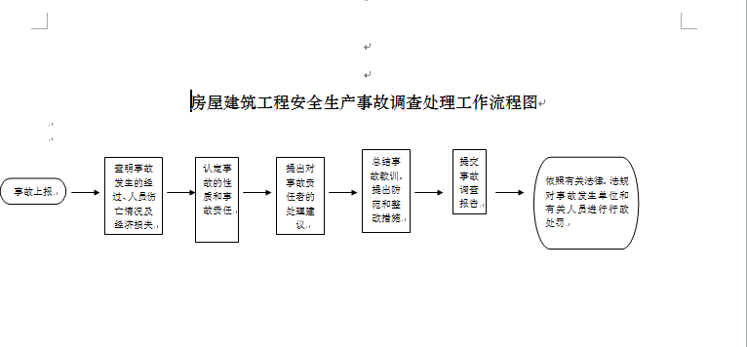
受理条件 | 上报
法定依据 | 【行政法规】《生产安全事故报告和调查处理条例》（2007年4月9日国务院令第493号） 第十九条 特别重大事故由国务院或者国务院授权有关部门组织事故调查组进行调查。重大事故、较大事故、一般事故分别由事故发生地省级人民政府、设区的市级人民政府、县级人民政府负责调查。省级人民政府、设区的市级人民政府、县级人民政府可以直接组织事故调查组进行调查，也可以授权或者委托有关部门组织事故调查组进行调查。 第二十二条 事故调查组的组成应当遵循精简、效能的原则。 根据事故的具体情况，事故调查组由有关人民政府、安全生产监督管理部门、负有安全生产监督管理职责的有关部门、监察机关、公安机关以及工会派人组成，并应当邀请人民检察院派人参加。"
承诺期限 | 20工作日 | 法定期限 | 20工作日
收费依据及标准 | 不收费 | 事项类型 | 其他行政权力
最多跑一次类别 | 否 | 申请人类型 | 法人
办理地点 | 兴隆台区住建局 | 首席代表 | 王岩
窗口联系电话 | 0427-2287756 | 举报投诉电话 | 0427-2822717
否
否
是
1.申请人申请。
4.向申请人提供审查同意后结果文书（1个工作日）。
是否受理
2.材料不齐全或者不符合法定形式的，一次性告知申请人补正材料（2个工作日）。
2.不属于受理范围的，告知申请人不予受理，并说明理由（2个工作日）。
2.申请材料齐全、符合法定形式，或者申请人按照要求提交全部补正材料的，受理申请（2个工作日）。
3.审查
（4个工作日）。
是否通过审查
4.书面答复申请人，说明理由（盖章）（2个工作日）。
是

